職業訓練指導員職（自動車・車体整備）令和２年９月１３日実施
専門考査の問題

問題１ 次の（1）～（20）の記述について、正しいものには○、間違っているものには×を解答欄に記入しなさい。

（１）乗用車の外装部品のエンジン・フード本体は、薄鋼板をプレス成形したアウタ・パネルと、車体の骨格となるインナ・パネルとの全周にわたって、接着剤や充てん剤を塗布し、ヘミング加工して剛性を確保している。

（２）板金作業のハンマリングでは、はじめにハンマ・オン・ドリー作業で大まかに修正し、次いでハンマ・オフ・ドリー作業で細かい凸凹を平滑に仕上げるのが一般的な工程である。

（３）電気抵抗スポット溶接は、溶接時間が短いために熱の拡散、伝播が少なく、鋼板の膨張、収縮によるひずみの発生が少ない。

（４）塗装材料の顔料は、塗料の性能を決める重要な成分であり、溶剤を均一に分散させ、塗膜に光沢や耐久性、硬さや柔軟性などを与えるものである。

（５）アルミニウム合金ピストンのうち、高けい素アルミニウム合金ピストンよりシリコンの含有量が多いものをローエックス・ピストンと呼ぶ。

（６）コンロッド・ベアリングにおいて、クラッシュ・ハイトが小さ過ぎると、ベアリングにたわみが生じて局部的に荷重が掛かるため、ベアリングの早期疲労や破損の原因となる。

（７）全流ろ過式の潤滑装置では、エンジン回転速度が上昇し油圧が規定値以上になると、トロコイド式オイル・ポンプに設けられたリリーフ・バルブが作動する。

（８）吸排気装置の過給機では、ターボ・チャージャに用いられるコンプレッサ・ホイールとタービン・ホイールとが、同じ速度で回転する。

（９）アクスル及びサスペンションにおいて、ローリング角度を小さくするためには、スプリングのばね定数を小さくする、または、スプリングの取り付け位置の間隔を狭くすることが必要である。

（10）タイヤの偏平率を大きくすると、タイヤの横剛性が高くなり、車両の旋回性能が向上する。

（11）マニュアル・トランスミッションでは、クラッチの伝達トルク容量がエンジンのトルクに比べて過小な場合、クラッチ・フェーシングの摩耗量が急増しやすい。
（12）オーバステアの自動車は、旋回速度が増すにつれて、リヤ・ホイールに比べフロント・ホイールの横滑り量が多くなることにより、旋回半径が大きくなる。
（13）鉛バッテリの放電終止電圧は、５時間率放電の場合、１セルあたり１．７５Ｖである。

（14）スタータの性能試験について、無負荷特性テストの結果、電流が大き過ぎる場合や、回転速度が低過ぎる場合の原因として、回転抵抗の過大が考えられる。

（15）電子制御式燃料噴射装置のアイドル回転速度制御において、フィードバック制御とは、暖気後のアイドル回転速度が目標回転速度と差がある場合に、ＩＳＣＶに信号を送り、目標アイドル回転速度に制御することである。

（16）オルタネータのステータ・コイルの結線方法として、デルタ結線（三角結線）よりスター結線（Ｙ結線）の方が、最大出力電流は劣るが、低速特性に優れている。

（17）自動車の材料のうち、普通鋼は、硬鋼と軟鋼に分類されるが、硬鋼は軟鋼より炭素の含有量が少ない。

（18）「道路運送車両法」に規定する自動車の種別は、普通自動車、小型自動車、軽自動車、大型特殊自動車及び小型特殊自動車の５種別に区分される。

（19）職業訓練の分野において、段階的な指導方法の例として、実技指導の４段階（導入→提示→
実習→総括）が、広く紹介されている。

（20）テクノインストラクター（職業訓練指導員）が行う指導活動は、技術・技能を指導する教科
指導、就職・職業キャリアに関する相談・援助を行う職業指導で構成される。

問題２ 次の［Ａ］～［Ｃ］の設問のうち、２問を選択し答えなさい。
なお、解答用紙に選択した２問にレ点を入れなさい。
また、解答を得るために計算が必要な場合は、計算過程を略さず解答用紙に書きなさい。

［Ａ］下表に示す諸元を有する図のようなトラックについて、積車状態の前軸荷重を求めなさい。ただし、乗員１人は550Ｎでその荷重は前軸荷重の中心に作用し、積載物による荷重は荷台に等分布にかかるものとして計算しなさい。
ホイールベース（a） |  | ６，０００ｍｍ
空車状態 | 前軸荷重 | １５，０００Ｎ
 | 後軸荷重 | １０，０００Ｎ
最大積載荷重 |  | ８，０００Ｎ
乗車定員 |  | ２人
荷台オフセット（ｂ） |  | ４８０ｍｍ

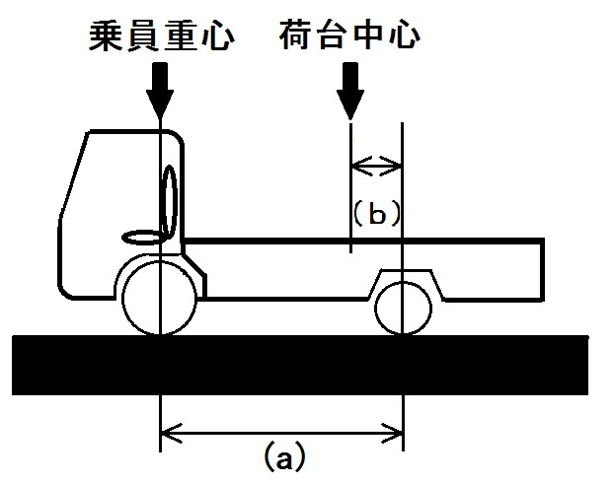

［Ｂ］エンジン回転速度６，０００min⁻¹、ピストン・ストロークが１５０ｍｍのエンジンの平均ピストン・スピードは何ｍ／ｓか求めなさい。

［Ｃ］次の諸元の自動車がトランスミッションのギヤを第３速にして、エンジンの回転速度４，０００min⁻¹、エンジン軸トルク３００Ｎ・ｍで走行しているとき、駆動輪の駆動力は何Ｎか。ただし、伝達による機械損失及びタイヤのスリップはないものとする。

第３速の変速比 ：１．３
ファイナル・ギヤの減速比 ：４．３
駆動輪の有効半径 ：６０ｃｍ

問題３ 次の（１）、（２）の設問に答えなさい。

- モノコック・ボデーの長所及び短所を説明しなさい。

【長所】

【短所】

（２） 次の各問に答えなさい。

- テーパ・フェース型のコンプレッション・リングについて、特徴を記述しなさい。

- 高熱価型のスパーク・プラグについて、低熱価型と比較した際の特徴を記述しなさい。

- 電子制御装置の水温センサについて、特徴を記述しなさい。

